La légende fondatrice

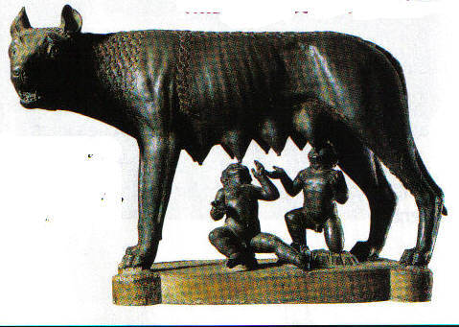
La louve romaine allaitant Remus et Romulus, bronze, Vème siècle av.J.C
- Que représente cette statue en bronze ?
- Lis la légende de la fondation de Rome. Qui étaient Remus et Romulus ?
- Va au CDI pour avoir plus de précisions. Fais des recherches sur d’autres couples de jumeaux légendaires. Sais-tu qui étaient Abel et Caïn ? Castor et Pollux ?
- Lis la légende de la fondation de Marseille.
- Compare la légende de la fondation de Marseille avec la légende de la fondation de Rome. A Marseille, il s’agit d’une histoire d’amour. Et à Rome ?

ROMULUS
Personnage légendaire, fils de Rhéa Silvia, une vestale, et du dieu Mars ; il fut le fondateur et le premier roi de Rome (753-715 av J.-C). Abandonné avec son frère jumeau Remus, il furent allaités par une louve, puis recueillis par l’éleveur de porc Faustulus.
Les jumeaux décidèrent de fonder une ville. Romulus traça sur le Mont Palatin, un sillon pour marquer l’enceinte. Remus, par moquerie, franchit ce sillon : Romulus le tua et devint le seul maître de la cité.
A toi !
Imagine la légende de la fondation de votre village.

N’oublie pas ! Dans un récit mythique, les personnages sont des héros, nés de parents illustres : leur père ou leur mère sont souvent des dieux. Et les circonstances miraculeuses de leur naissance annoncent leur destin exceptionnel !

La fondation de Marseille
Au VIe siècle av. J.-C., les phocéens Simos et Protis recherchaient des emplacements pour y installer des « emporia » ou comptoirs et faire du commerce. En navigant par cabotage, il aurait découvert la baie du Lacydon, l’actuel Vieux Port de Marseille.
Une délégation conduite par Protis alla rencontrer le prince ligure Nannus au moment où ce dernier devait marier sa fille Gyptis. Selon la tradition gauloise, celle-ci devait présenter une coupe à l’élu de son coeur, la coupe d'hyménée.
À la vue de Protis qui était jeune et beau, elle en tomba amoureuse et elle lui tendit la coupe. Nannus accorda ainsi aux phocéens les terrains qu'ils désiraient et ils fondèrent une ville qu'il appelèrent Massalia en 599 av. J.-C..
Ainsi, Marseille fut créé, autour d'une coupe.

